Juhend praktikapäeviku täitmiseks ettevõtte praktikajuhendajale

- Praktikapäevikusse pääsemine
Ettevõtte praktikajuhendaja pääseb praktikapäevikusse juhendajale meili peale saadetud unikaalse lingi kaudu. Link saadetakse juhendajale hetkel, kui kool saadab praktikalepingu andmed dokumendihaldussüsteemi. Mõnikord vormistatakse praktikaleping mitu nädalat enne praktika algust, siis saab juhendaja ka praktikapäevikule ligipääsu lingi mitu nädalat enne praktika algust. Olenevalt juhendaja postkasti rämpsposti sätetest võib vahel juhtuda, et link satub rämpsposti kausta. Seega kui praktika on alanud, kuid juhendaja ei näe oma postkastis praktikapäeviku linki, tuleks üle kontrollida rämpsposti kaust. Kui ikkagi praktikapäeviku linki ei leia, siis teavitada koolipoolset praktikajuhendajat, kelle nime ja kontaktandmed leiate praktikalepingust.
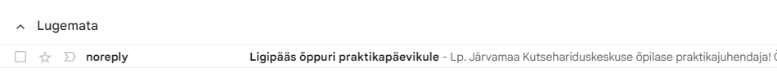
Joonis 1. Praktikapäevikule ligipääsu link postkastis

Kui meil lingiga on saadud, siis on soovitav link salvestada, nii et seda oleks lihtne leida. Näiteks märgistada vastav meil postkastis tärniga, et seda oleks lihtsam leida, või kopeerida link word-i dokumenti ja see siis oma arvutis kindlasse kohta salvestada.
- Praktikapäeviku jooksev täitmine
Praktikapäeviku täitmiseks siseneb juhendaja meilile saadetud unikaalse lingi kaudu praktikapäevikusse. Vt. juhendaja praktikapäeviku vaade lk 4.
Juhendaja ülesanne praktika ajal on anda praktikandile jooksvalt tagasisidet praktika sissekannete juures „ettevõtte juhendaja kommentaar“ lahtris.

Joonis 2. Ettevõtte juhendaja kommentaari väli praktikapäevikus

Et juhendaja saaks anda praktikandile jooksvat tagasisidet, peab praktikant eelnevalt olema päevikusse sissekandeid teinud. Tagasiside andmisel lähtuda praktikakavas toodud õpiväljunditest ja hindamiskriteeriumitest – kuidas praktikant antud tööd tehes nendega hakkama sai, mis läks hästi, millele veel tähelepanu pöörata, soovitused edaspidiseks tööülesannete paremaks täitmiseks jne. Praktikakava on praktikapäeviku lõpus, selle nägemiseks tuleb klõpsata rippmenüüst „praktika kava“ lahti. Teine võimalus on avada praktikapäevikus „Ettevõtte juhendaja hindamisvorm“, see ühtib praktikakavaga ja sisaldab õpiväljundeid, mille praktikant peab praktika käigus saavutama. Pärast kommentaari lisamist tuleb see salvestada, selleks kerida päevikut allapoole ja vajutada „salvesta“ nuppu.
Praktikapäevikus anda juhendajal praktikandile tagasisidet vähemalt korra nädalas.

- Praktika kokkuvõttev hindamine
- Praktika lõpus lisab juhendaja praktika sooritamise kohta lühikokkuvõtte „Ettevõtte juhendaja arvamus“ lahtrisse. Kokkuvõttes kirjeldada, kuidas praktikant tööülesannetega hakkama sai ning kuidas tuli toime töökeskkonnas (nt suhtlemine kaastöötajatega, kellaaegadest kinnipidamine jmt). Soovi korral võib juhendaja oma arvamuse lisada failina. Pärast arvamuse lisamist kas tekstina või failina tuleb see salvestada, selleks kerida päevikut allapoole ja vajutada „salvesta“ nuppu.

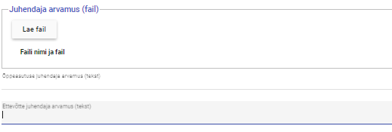
Joonis 3. Juhendaja arvamuse sisestamise väli praktikapäevikus

- Praktika lõpus tuleb juhendajal täita ka „Ettevõtte juhendaja hindamisvorm“. Selleks klõpsata hindamisvorm rippmenüüst lahti ning täita vastavalt vormil toodud nõuetele:

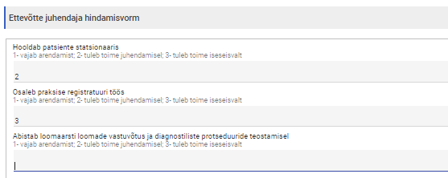
Joonis 4. Ettevõtte juhendaja hindamisvorm praktikapäevikus

Hindamisvormi täitmise järel tuleb see salvestada, selleks kerida päevikut allapoole ja vajutada „salvesta“ nuppu.
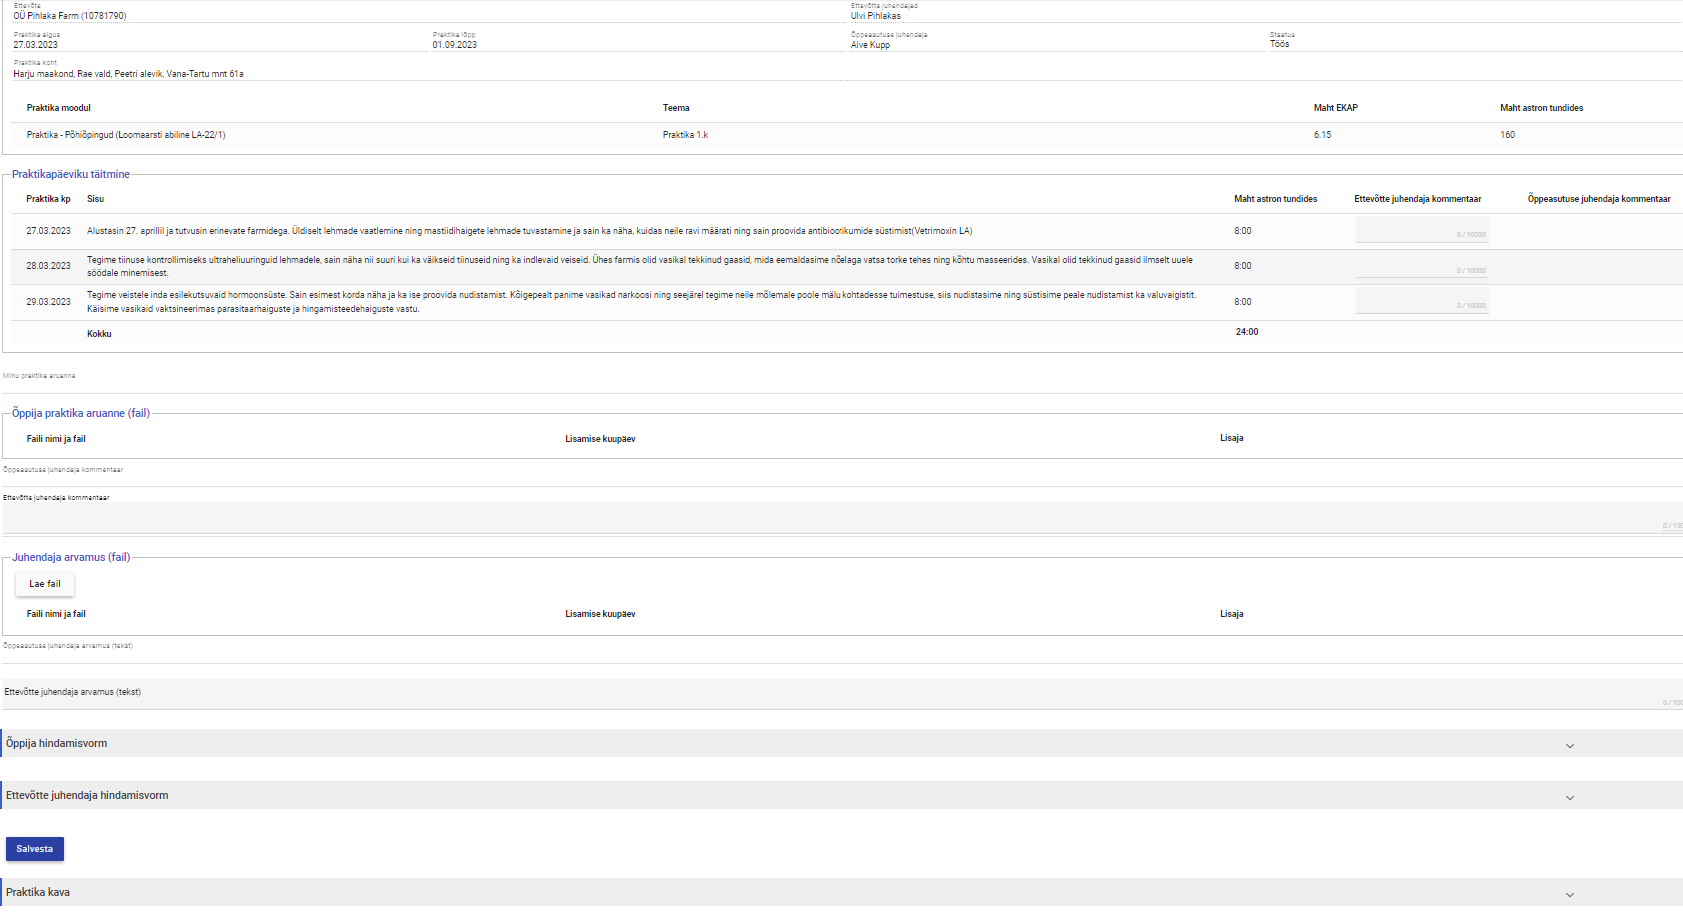
Joonis 5. Ettevõtte juhendaja praktikapäeviku vaade

